VYPEČENÁ MATIKA aneb PEČE CELÁ 4. TŘÍDA – 5. kolo
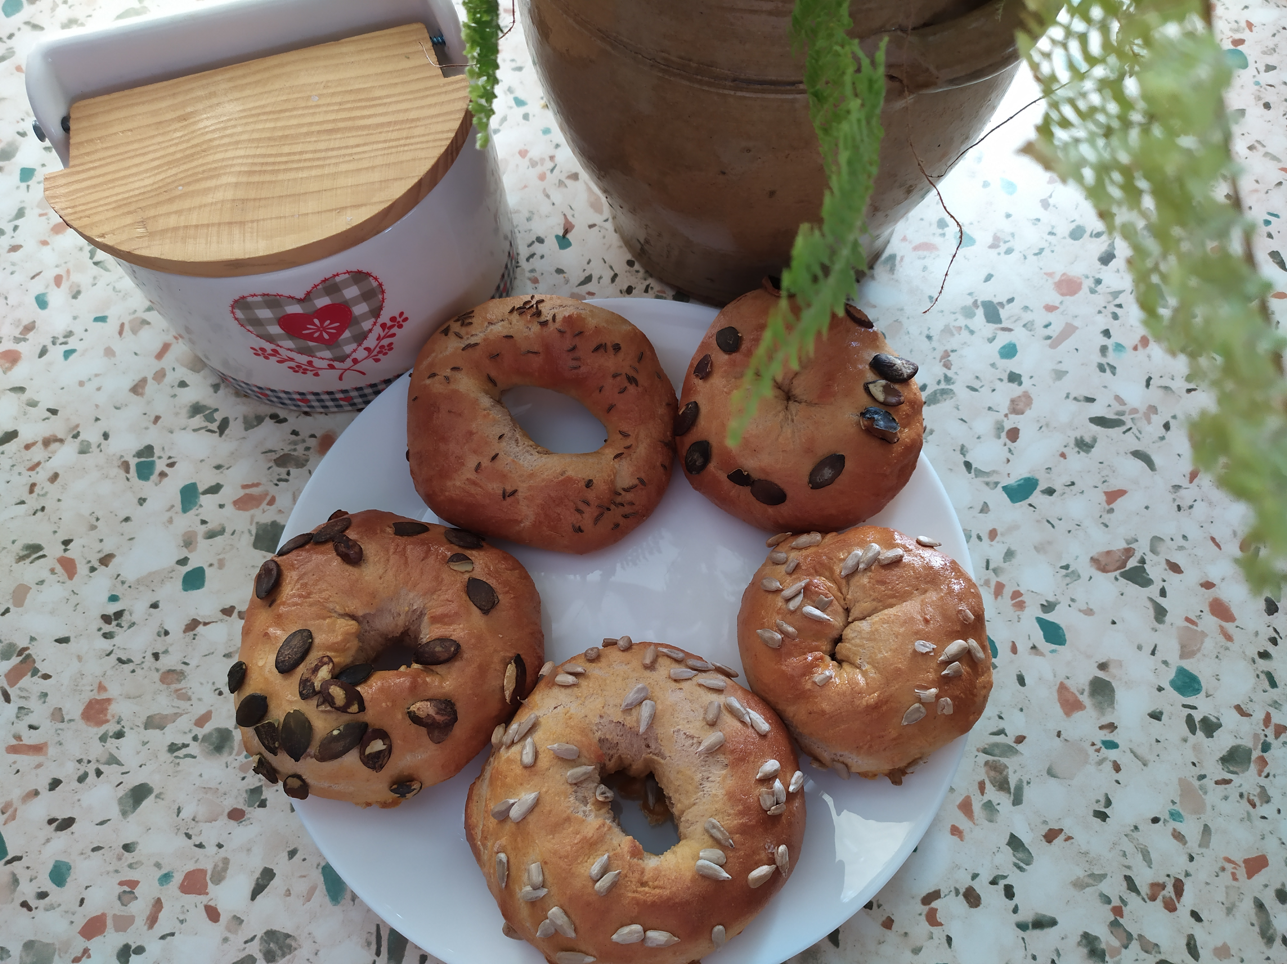

Než začnete péct, musíte si vypočítat množství použitých surovin. Postup pečení je pak zaznamenán v přiloženém videu. Dobrou chuť!

Jedna čtvrtina z 1000 gramů = ………………………………g hladké mouky
Jedna osmina z 80 gramů =………………………………..g prášku do pečiva
Jedna devítina z 27 gramů =…………………………………g soli
Jedna polovina z 500 gramů =…………………………………g bílého jogurtu
Jedna setina ze 100 =…………………………………vejce

Semínka na posypání nebo kmín….

